草包的智慧：草仔粿裡包了什麼「草」？
生活生物多樣性 2020-09-28 李鍾旻（生態觀察作家）
「草仔粿」是常見的傳統小吃，以糯米粉為基底的粿皮，裡頭包著蘿蔔絲、香菇、蝦米與絞肉等內餡，咬起來富有彈性，滋味鹹中帶甜，這樣的滋味讓我們再熟悉不過。尤其在清明時節，草仔粿也是掃墓祭拜的供品。
一般草仔粿在粿皮的製作過程中，會將煮熟且經搗碎的植物揉入糯米粉，再放入蒸籠蒸煮。因此我們在品嘗草仔粿時，可感受到植物成分所散發的淡淡青草香。只是，你有想過臺灣傳統的草仔粿究竟是添加了什麼植物嗎？
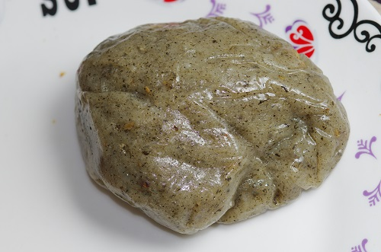
以鼠麴草所製成的草仔粿，又稱「鼠麴粿」，粿皮表面綠色細碎物就是鼠麴草的纖維。（圖片攝影：李鍾旻）

唾手可得的田間植物 展現祖先傳統智慧
臺灣人吃的草仔粿，粿皮的材料最常使用的是「野艾」和「鼠麴草」這兩種原生種植物。《重修臺灣府誌》中便有記載這樣的習俗：「三月三日，採鼠麴草合粉為粿；薦祀之餘，以相贈遺。」
分布臺灣海濱至中海拔環境的鼠麴草，在農田、菜園或開闊環境時常可以見到它的身影，是一種在都會環境也有機會發現的野草，幾乎四季開花，開花時相當顯眼，它鮮黃色的花朵，其實是由許多管狀的小花集結而成。臺灣北、中、南各地都有機會見到利用鼠麴草製作而成的草仔粿販售。
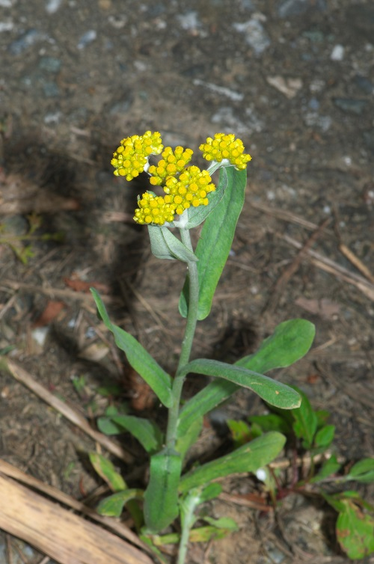
鼠麴草（Gnaphalium luteoalbum subsp. affine）
野艾則可見於臺灣低海拔山野、荒地至中海拔山區，植株具有特殊香氣。由於容易種植，各地有零星栽培，是臺灣販售草仔粿的商家普遍採用的原料。傳統上客家人常會使用野艾來製作草仔粿，又稱「豬籠粄」。
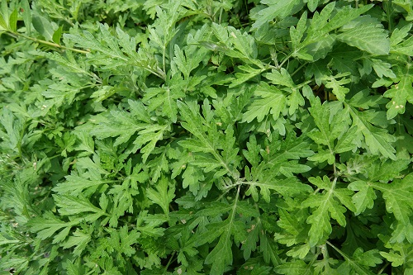
野艾（Artemisia indica，或稱五月艾／艾）。同屬種類不易區分，中醫上使用的通常是另一種「艾草」（Artemisia argyi）。
鼠麴草在2～4月間口感細嫩，因此民眾往往會在此時期採集，一般來說，植株整株可直接作為原料，不過也有人偏好只取用嫩葉或花朵入料。而野艾通常則是利用嫩葉為主，四季可採收，但又以春至夏季最適合。這兩種植物本身也是知名的野菜，可直接煮食或炒食。
另外，平地至中海拔開闊地常見的「青苧麻」，也是一種會被用來作草仔粿的材料，在北海岸的萬里、金山、石門等地可見青苧麻製作的草仔粿。青苧麻是臺灣原生的植物，使用的部位是葉子，全年可採收，但整體來說，用它製作的粿較不如前二者多見。
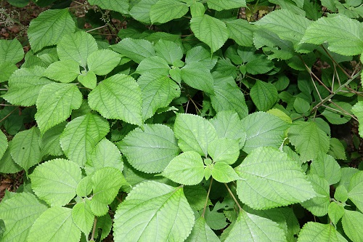
青苧麻（Boehmeria nivea var.tenacissima）
在一些山區及鄉野道路旁，時常還可以發現一種「匙葉鼠麴草」，它有時會被當成鼠麴草的替代品，據說以往南部人較常取用它來製作草仔粿。匙葉鼠麴草雖然與鼠麴草為同屬植物，外表與鼠麴草也很相似，然而它其實是歸化種，原產美洲溫暖地區，現今在臺灣平地至中海拔皆有分布。
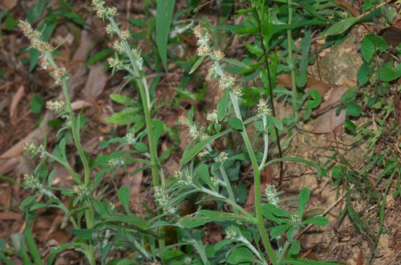
匙葉鼠麴草（Gnaphalium pensylvanicum，或稱匙葉鼠麴舅）。同屬間有數個近似種，區分不易，因此也可能有混用作為食材的情形

從一塊粿看多樣生態應用價值
此外，有些草仔粿還會加入「絲瓜」、「小葉桑」的葉等材料製作，但與前述種類植物相比，在市面上又更為少見。而這些植物也未必是單獨使用，有時會與其他的植物原料混合一起搗碎拌入粿皮。
傳統草仔粿所利用的這幾種植物，大都在低海拔淺山有穩定族群。哪天到郊山步道出遊時，試著低頭找找，這些看似平凡的植物，說不定就在你身旁呢。
除了粿的外皮，大家應該都注意過草仔粿底下往往會有一片襯底的葉片，主要是為了避免沾黏。被用於襯底的植物，最常見為月桃、香蕉的葉，颱風草、黃槿等植物的葉有時也會有人使用。
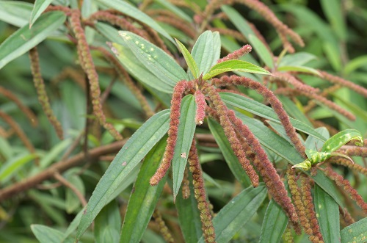
密花苧麻（Boehmeria densiflora）
聽說在新北市瑞芳，還可以見到粿皮加了「密花苧麻」的草仔粿。密花苧麻分布低至中海拔山區向陽地，是青苧麻同屬的近親。然而這種「粿」，是使用葉、花、嫩芽還是哪個部位做為主原料呢？若有機會到九份，不妨親自嚐嚐，試著自己找出答案吧！

【作者簡介】
國立中興大學昆蟲學系碩士， 曾任「科學月刊」主編、臺灣蝴蝶保育學會編輯組長 ， 現為自由寫作及攝影工作者。著有『自然老師沒教的事6─都市昆蟲記』，曾獲第四十屆金鼎獎：兒童及少年圖書獎、第三屆世界華人科普新秀獎：金獎等獎項。

